四川省危险化学品协会2018年会员大会暨危险化学品
安全管理高端论坛在成都隆重举行
2018年5月8-9日，四川省危险化学品协会2018年会员大会在成都召开。省安委办副主任、省安全监管局党组成员、机关党委书记谭功元，省安全监管局监管三处处长张劲，省安全生产监察执法总队副总队长任建华，以及18个市（州）和2个县（区市）安全监管部门莅临，全省100余家危险化学品企业共计200余人参加会议。会议由协会会长吴清学同志主持。
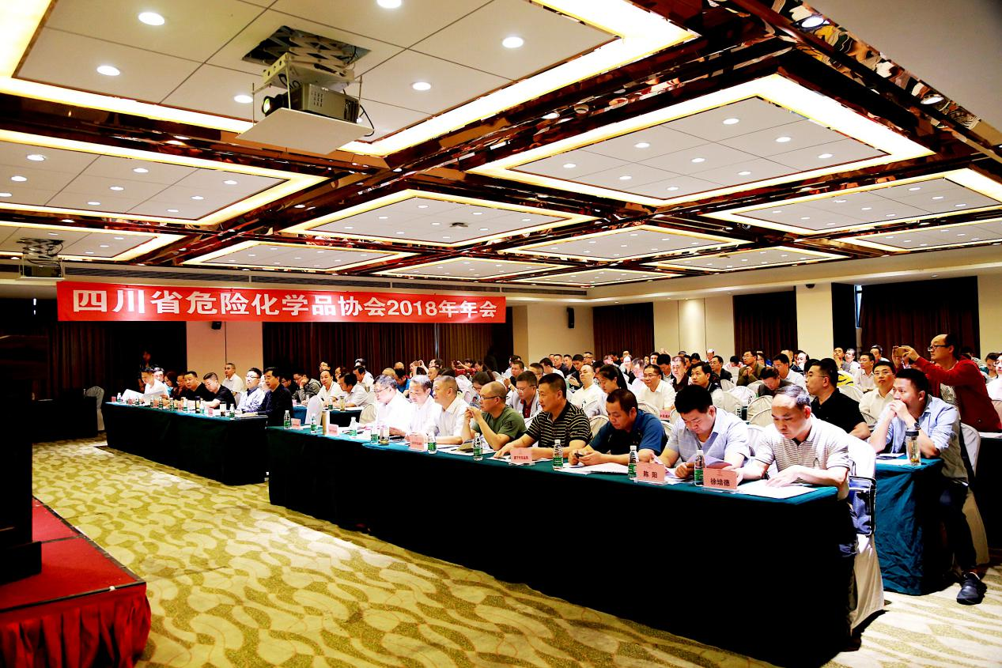9日上午，协会秘书长王林元同志向大会作《四川省危险化学品协会2017年工作报告》，报告通报了2017年协会主要工作，并部署了2018年协会的工作要点。协会会长吴清学宣读了1月23日召开的一届四次理事会通过的决议，主要涉及协会脱钩后的组织机构和人员调整事宜及会费缴纳办法修订等8项议案。协会副秘书长陈晓霞通报了协会2017年会费收支情况，并号召会员单位积极支持协会工作，及时足额缴纳会费。
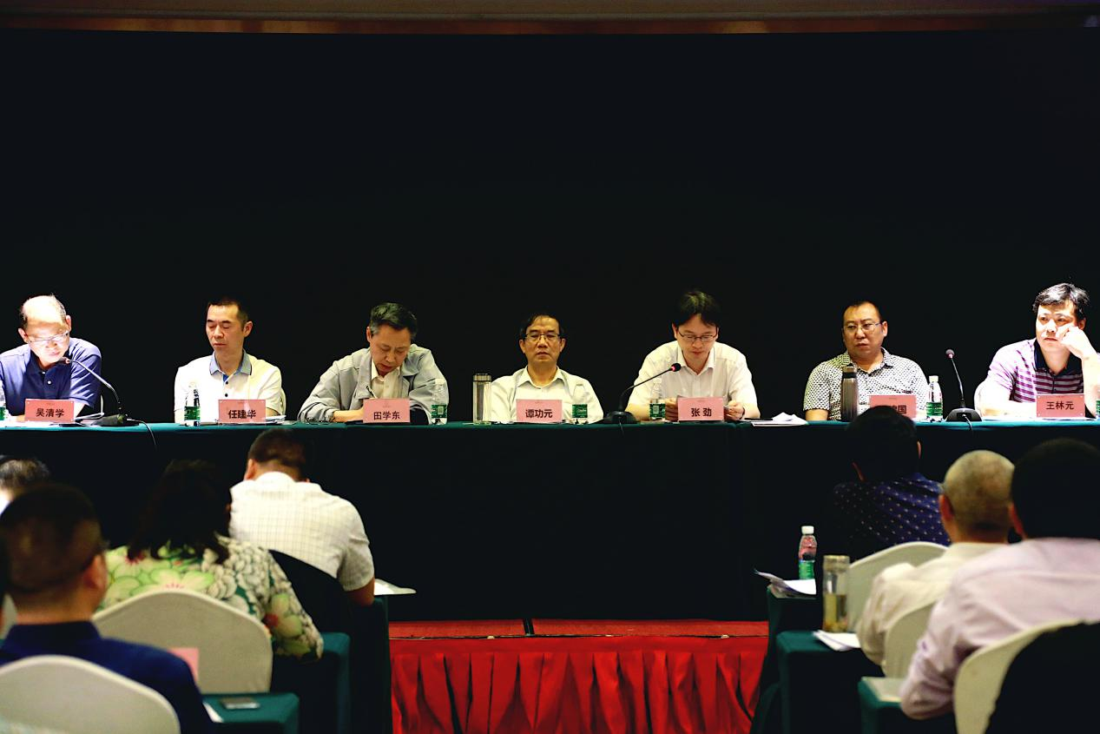会议邀请四川省乐山市福华通达农药科技有限公司副总经理唐建军和宜宾天原集团股份有限公司安全环保部经理何继光就企业安全管理的经验和方法进行了大会交流。
省安监执法总队副总队长任建华在会上通报了2017年危险化学品安全监管执法情况和2018年的执法思路，明确将总局20条重大安全隐患列入安全监管执法监察的重点，并对行业协会的组织建设管理提出了意见和建议。
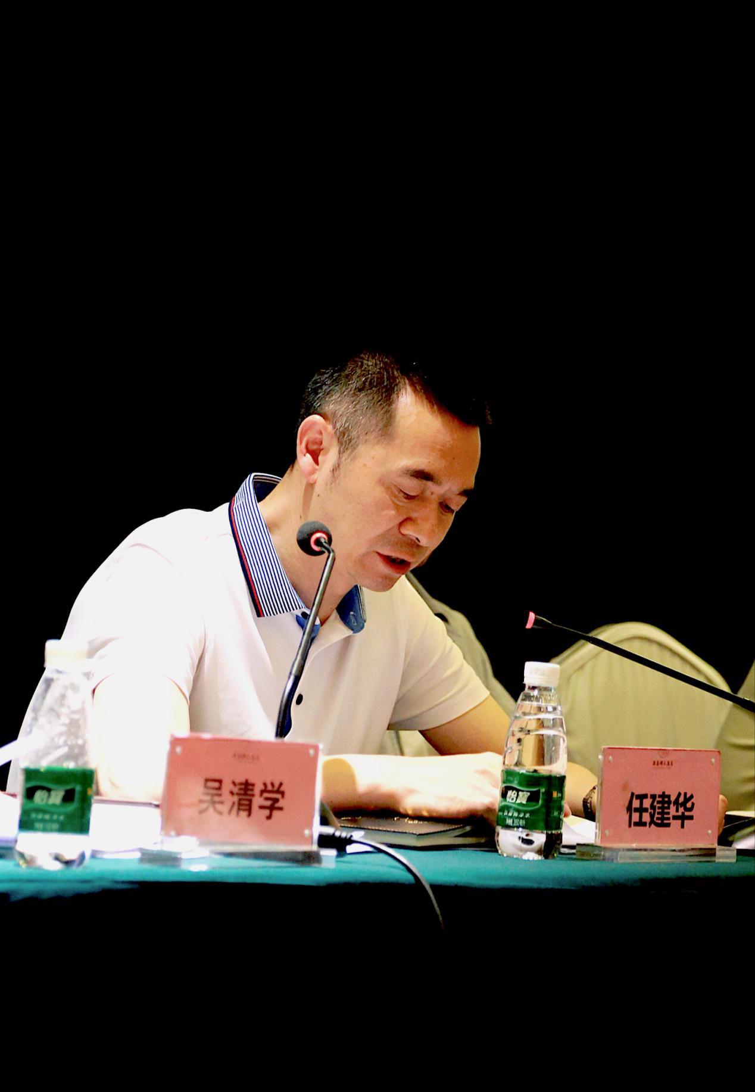省安全监管局监管三处处长张劲在会上发表讲话，通报了2017年危险化学品生产安全事故情况，并传达了2018年全省危险化学品安全监管工作会议精神。在谈到今年全省危险化学品安全监管工作要点时，张处长要求必须对危化品行业的形式和存在的问题进行深入剖析。他指出，老百姓对美好生活的愿望，首先就是对安全和健康的愿望。全社会对安全的重视程度越来越高，对事故的容忍度越来越低，要求全省危险化学品企业要积极支持配合属地安全监管部门，扎实推进危险化学品综合安全治理工作，并提出了相关工作的具体要求。
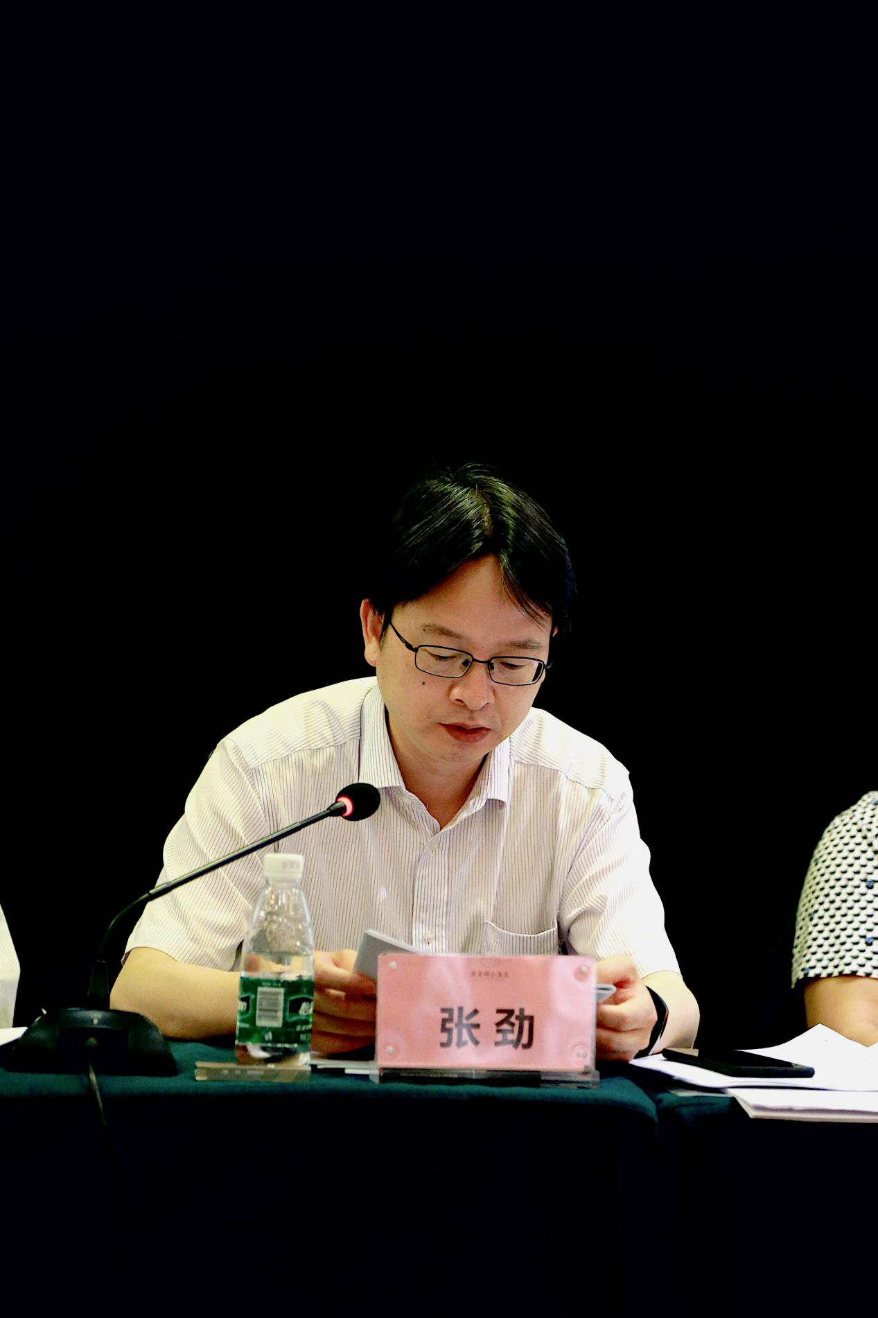省安委办副主任、省安全监管局党组成员、机关党委书记谭功元发表了重要讲话。谭书记表示，危险化学品安全事关人民群众的生命财产安全，事关国家经济社会稳定大局，是必须抓紧抓好的一件大事，需要企业正确把握新时代所面临的新要求和新形势。他充分肯定了省危化协会在当好政府参谋和企业助手过程中取得的工作成绩，要求协会加强自身建设，增强服务能力，积极开拓创新，攻坚克难，做好政府与企业之间的纽带。并号召危化企业积极支持协会工作，促进我省危化品安全生产工作再上一个新台阶。
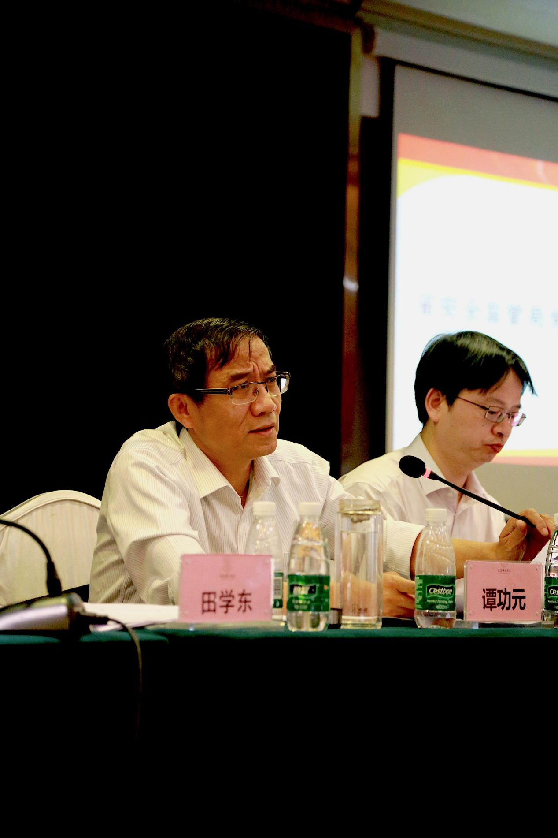省安全监管局监管三处处长张劲还在会上宣读了省安全监管局授予2017年度危险化学品安全标准化二级达标企业的公告，峨眉山市涌鑫气体有限公司等44家企业和延长壳牌（四川）石油有限公司乐山沙湾嘉农加油站等1565家加油加气站在2017年度成为危险化学品安全生产标准化二级企业。与会领导共同为到会的达标企业代表颁发了证书并授牌。
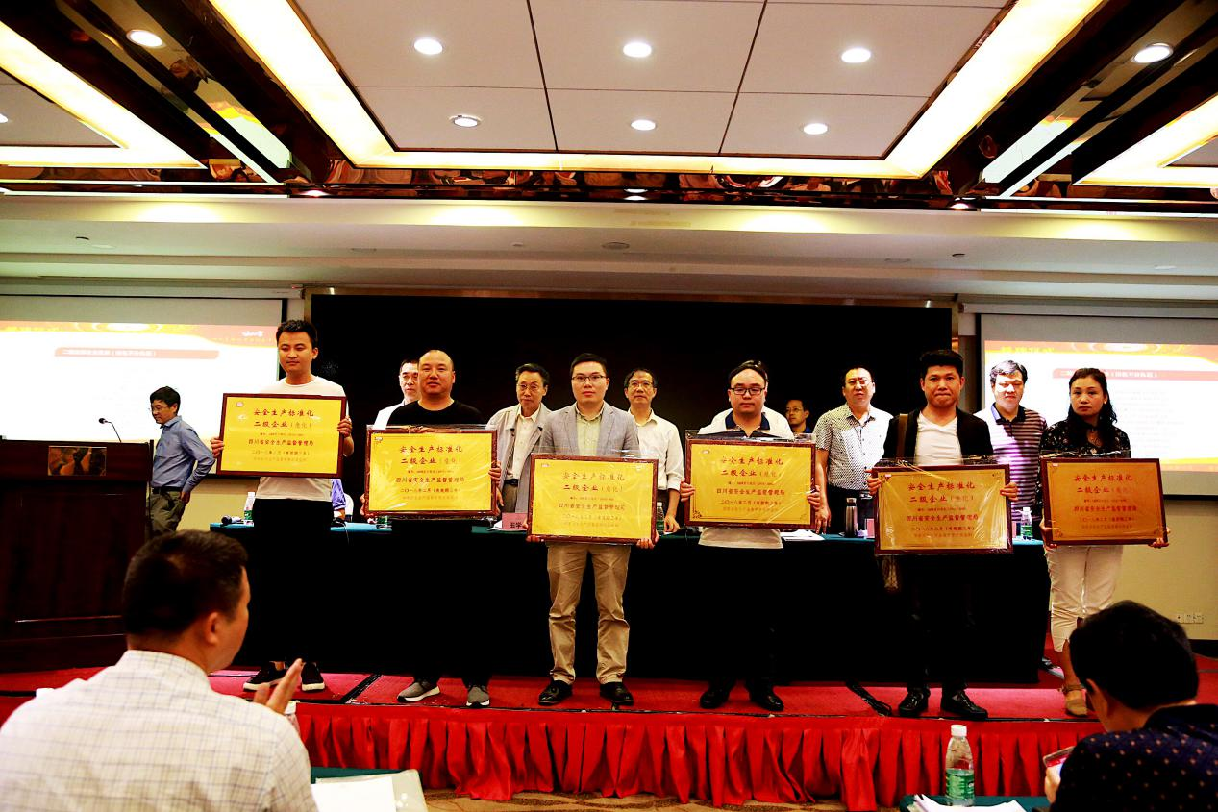
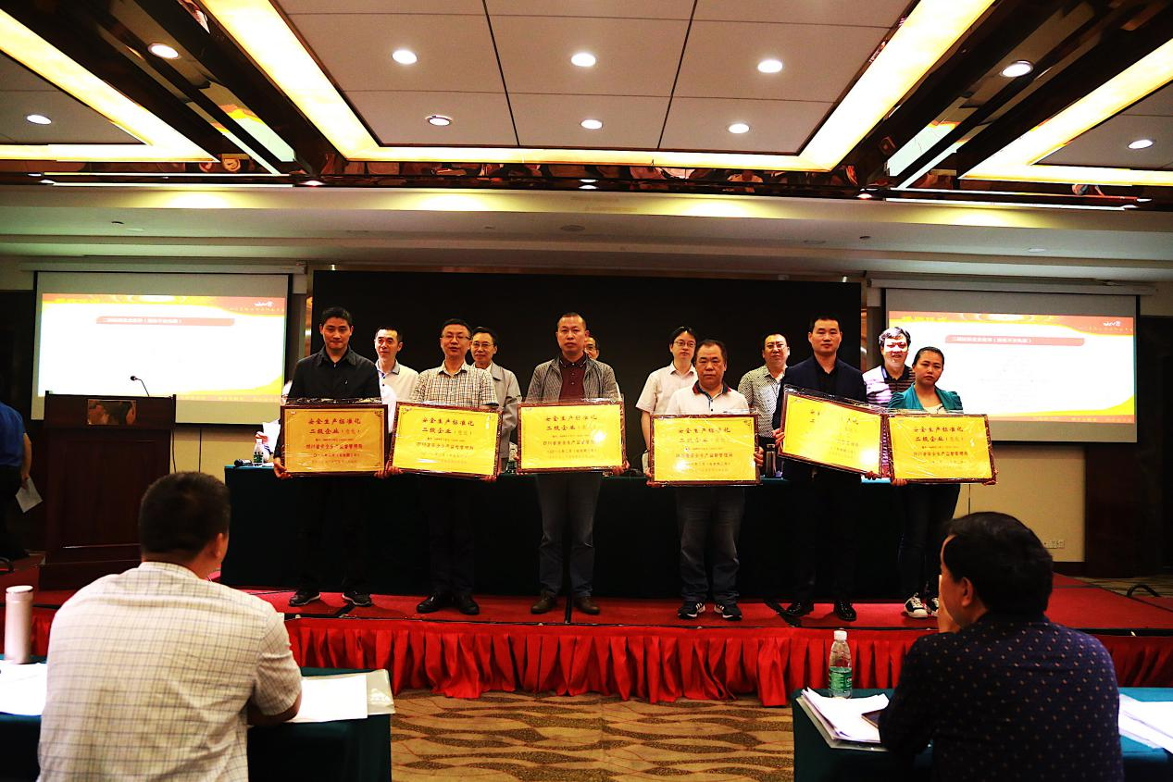
9日下午，协会组织了危险化学品安全管理高端论坛，邀请到省安全监管局监管三处处长张劲，中国成达工程有限公司教授级高工邹喜权，协会秘书长、西南石油大学化学化工学院教授王林元，协会高级项目经理何云海和与会代表齐集一堂，共同就企业关心的双控体系建设、两重点一重大监管、化工企业退城入园、SIS系统改造、总局20条重大安全隐患等主题进行了专题宣讲和交流互动，就企业关心的安全管理的细节落实从监管部门、技术专家、设计院和企业现场管理等多个视角展开研讨，得到了与会代表的高度关注和肯定。
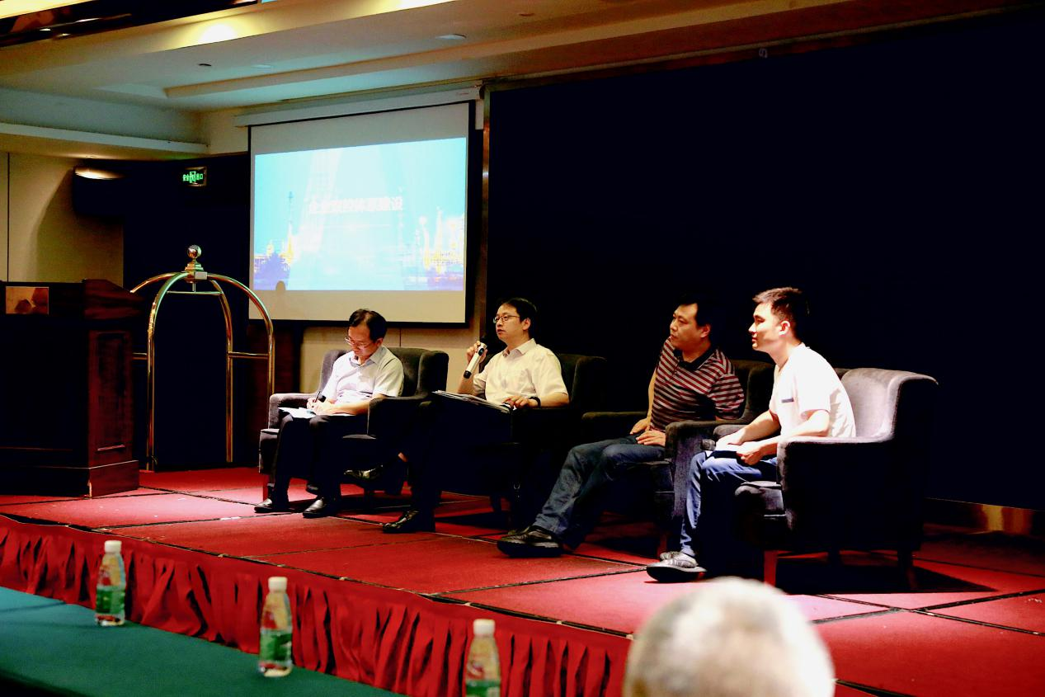
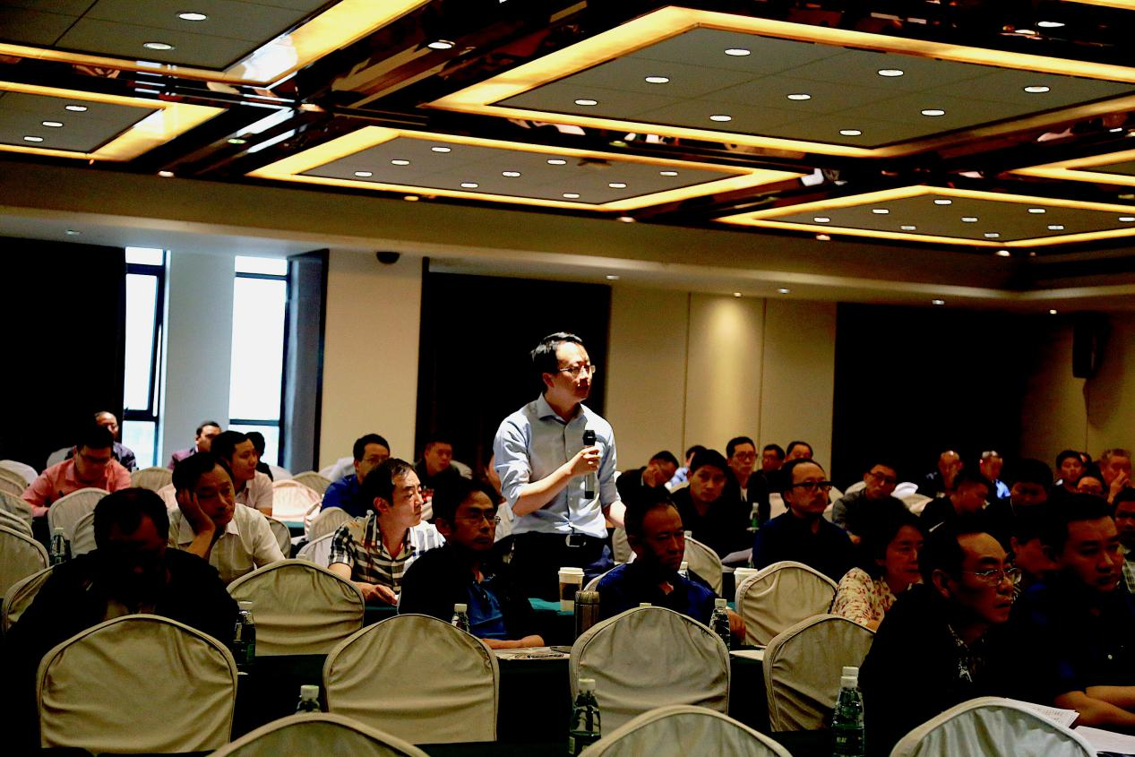
会议还组织相关企业召开了全省合成氨行业安全生产专项整治工作启动会和安全生产双重预防机制建设项目解读会。
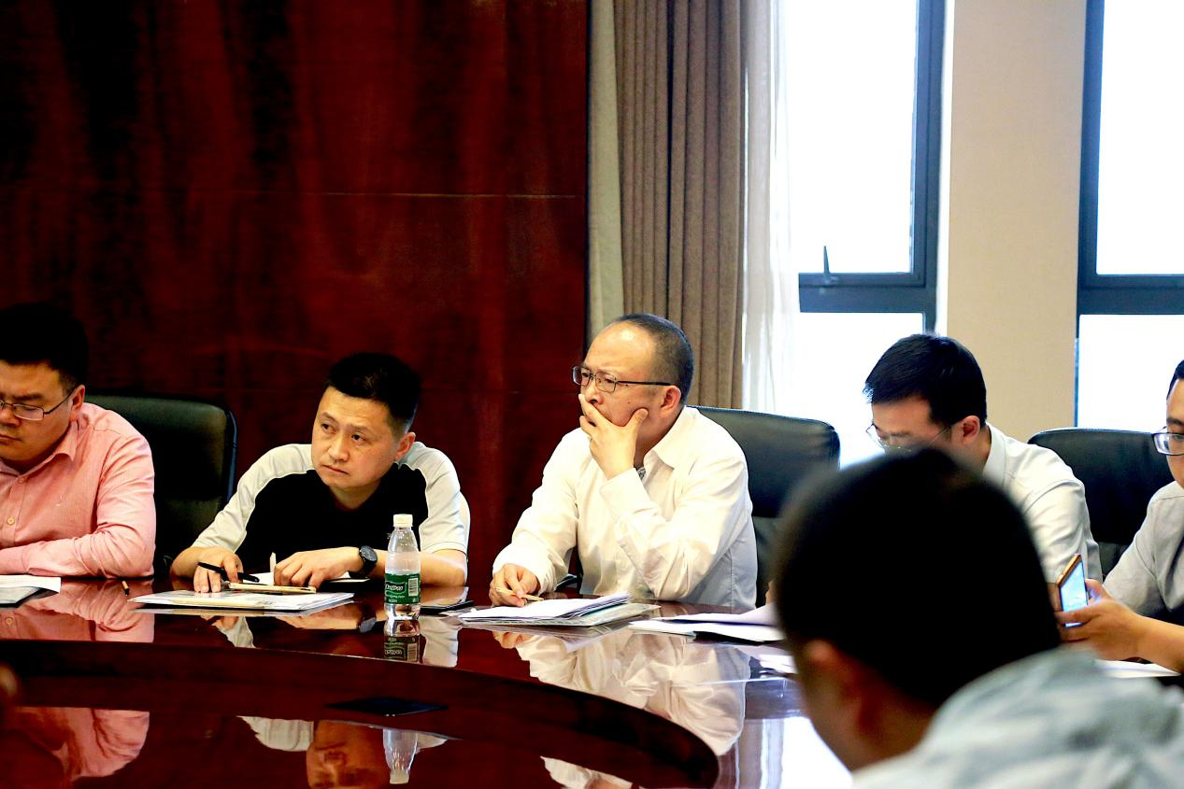参会单位表示，此次会议内容充实，形式多样，对企业有很大的帮助，必将促进企业更加安全，规范的运行和发展。希望协会能多组织这样的会员交流活动，给会员企业搭建更好的平台，为全行业安全发展做出新贡献！

